附件：
电子证书验证方式
- 客户登陆我院在线服务平台：
http://www.nbjlw.com
2.点击进入“客户服务”
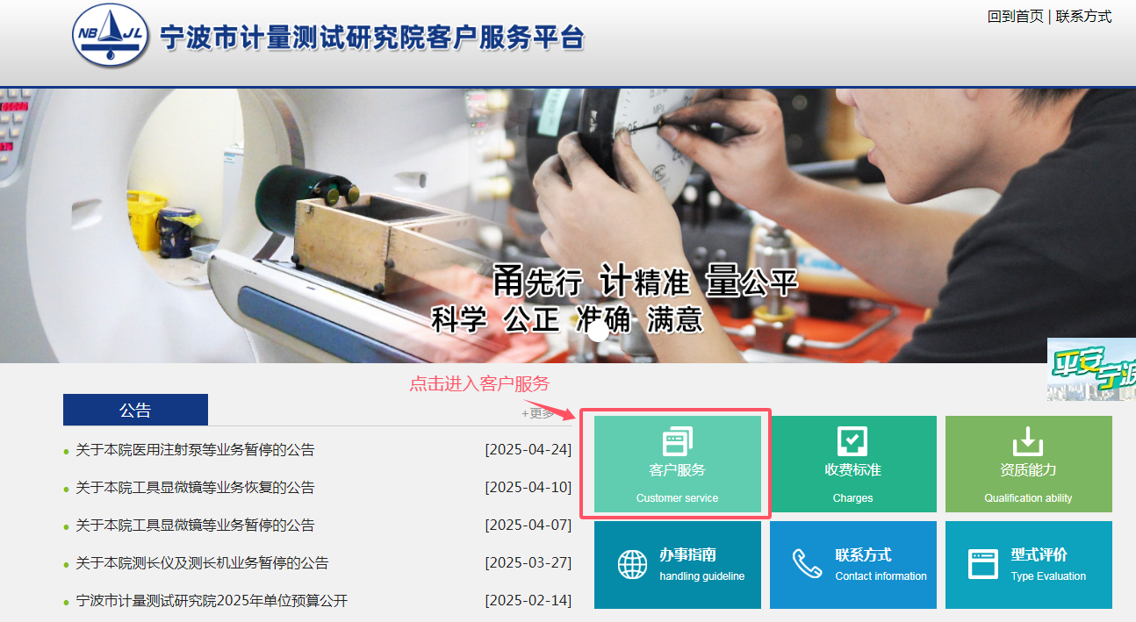
- 点击“电子证书真伪验证”
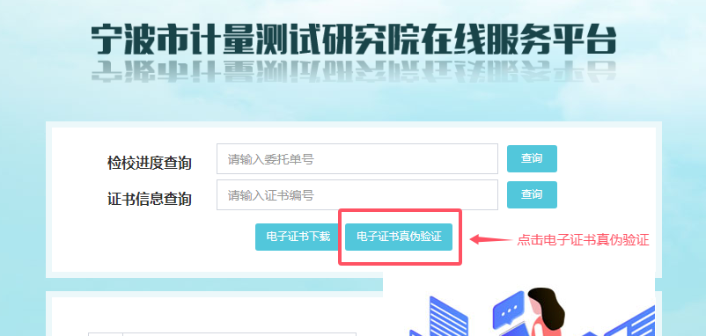

- 点击“选择文件”，上传原始版电子证书PDF文件，并点击“验证”
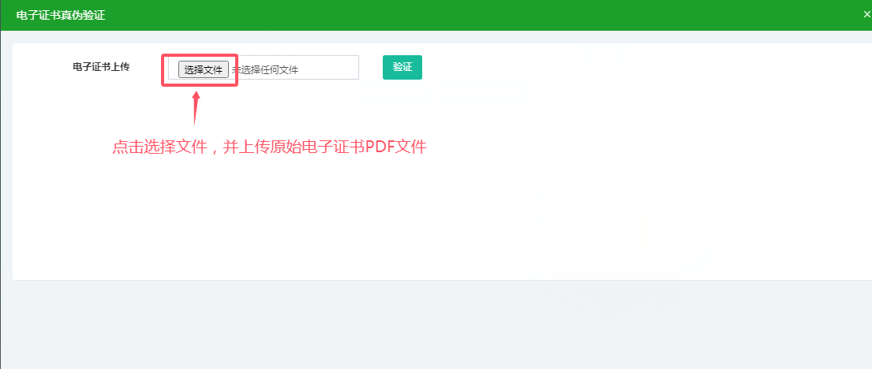
- 我院电子证书经过算法加密，验证页面出现“验证成功，为有效证书”表示此证书为我院出具，否则验证页面出现“无效证书”
